DIPLOMAZIA DELLA CRESCITA
DESTINAZIONE NUOVA ZELANDA

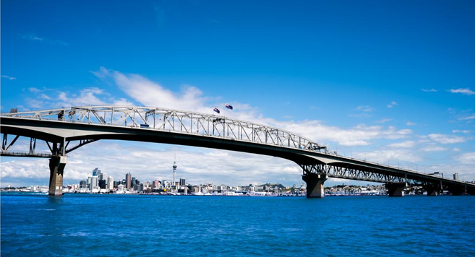



INDICE

- RETE ITALIANA IN NUOVA ZELANDA 1

- INFORMAZIONI GENERALI 3
2.1) DATI GENERALI 3
2.2) RELAZIONI INTERNAZIONALI 3
2.3) QUADRO MACROECONOMICO 4
2.4) POLITICA ECONOMICA 5
2.5) POLITICA MONETARIA 6
2.6) DISPONIBILTA` DI MATERIE PRIME 6

- RAPPORTI ECONOMICO-COMMERCIALI TRA ITALIA E NUOVA ZELANDA 6

- INVESTIMENTI DIRETTI ESTERI 11
4.1) NORMATIVA IN MATERIA DI INVESTIMENTI DIRETTI ESTERI 11
4.2) INVEST NEW ZEALAND 14

- SETTORI ED OPPORTUNITA` D’INVESTIMENTO PER LE IMPRESE ITALIANE 14
5.1) ALLEVAMENTO E ACQUACOLTURA 15
5.2) RACCOLTRA, TRASFORMAZIONE E LOGISTICA 15
5.3) PRODUZIONE DI MATERIE PRIME E BIOENERGIA 15
5.4) PROTEINE ALTERNATIVE E AGRICOLTURA RIGENERATIVA 16
5.5) ECONOMIA CIRCOLARE, MATERIALI SOSTENIBILI E TRASPORTI 16
5.6) GREEN DATA CENTRE E SOLUZIONI DIGITALI 17
5.7) OPPORTUNITA` 17
5.8) OPPORTUNITA` DIFESA 18

- PRINCIPALI CRITICITÀ 20

- RICERCA SCIENTIFICA E INNOVAZIONE IN NUOVA ZELANDA 21
7.1) GUIDA ALLE OPPORTUNITA` PER LE AZIENDE ITALIANE 21
7.2) UN SISTEMA DELLA RICERCA IN EVOLUZIONE 21
7.3) NUOVE ISTITUZIONI, NUOVI POLI DI ECCELLENZA 22
7.4) PRIORITA` SCIENTIFICHE E TECNOLOGICHE DELLA NUOVA ZELANDA 22
7.5) INIZIATIVE DI FINANZIAMENTO E SUPPORTO ALL’INNOVAZIONE 23
7.6) INTEGRAZIONE DELLA CONOSCENZA MAORI E MODELLI INCLUSIVI 24
7.7) CRITICITA` NEL SETTORE DELLA RICERCA 25
7.8) CONCLUSIONI 25

Fonti bibliografiche

- Budget Economic and Fiscal Update 2025 | The Treasury New Zealand
- Eurosupport Consortium, European Union-New Zealand. Investment Study
- Italian Trade Agency Sydney, Scheda Paese Nuova Zelanda, 2025
- Homepage (NUOVA ZELANDA) - infoMercatiEsteri - www.infomercatiesteri.it
- Horizon Europe - Research and innovation - European Commission
- Invest in New Zealand | Invest New Zealand home
- Ministry of Business, Innovation and Employment https://www.mbie.govt.nz/science-and-technology/science-and-innovation/refocusing-the-science-innovation-and-technology-system/a-new-funding-strategy-for-the-science-system
- PWC, A guide to doing business in Aotearoa New Zealand

- RETE ITALIANA IN NUOVA ZELANDA

Ambasciata d’Italia a Wellington
Ambasciatore: Cristiano Maggipinto
34-38 Grant Road, Thorndon, Wellington 6011, NZ
Tel: 006444735339
Fax: 006444727255
E-mail: wellington.embassy@esteri.it

Consolato Onorario d’Italia a Auckland
Console Onorario: Lindsey Jones
28 Marine Parade, Herne Bay, Auckland, 1011
Tel.+64 (0)27 4715 057
E-mail: auckland.onorario@esteri.it

Consolato Onorario d’Italia a Christchurch
Console Onorario: Belfiore Bologna
Tel. +64 (0) 21 0568161
E-mail: christchurch.onorario@esteri.it

Camera di Commercio Italiana ad Auckland (non riconosciuta)
Presidente: Admir Mullaaliu
66 Wyndham Street, Auckland Central 1010, New Zealand
Tel: +64 (0)9 889 8836
E-mail: info@iccnz.com

Delegazione dell’Unione Europea in Nuova Zelanda
Ambasciatore: Lawrence Meredith
Level 14, Solnet House, 70 The Terrace, Wellington 6011, New Zealand
Tel: +64 4 472 9145
E-mail: delegation-new-zealand@eeas.europa.eu

Istituto Italiano di cultura Sydney (competente anche per la Nuova Zelanda)
Direttore: Marco Gioacchini
Level 4, 125 York Street
Sydney NSW 2000 Australia
PO Box Q1924, QVB NSW 1230
Tel: +61 2 9261 1780
E-mail: iicsydney@esteri.it

Ufficio ICE Sydney (competente anche per la Nuova Zelanda)
Direttore: Simona Bernardini
LEVEL 19, 44 MARKET STREET 2000, SYDNEY
Tel: +61/292999954
E-mail: sydney@ice.it

- INFORMAZIONI GENERALI

  - DATI GENERALI
La Nuova Zelanda è una monarchia costituzionale, con un sistema di governo parlamentare, parte del Commonwealth Realm. Capo dello Stato è Carlo III, Re anche della Nuova Zelanda, rappresentato a Wellington da un Governatore Generale, attualmente the Rt. Hon. Dame Cindy Kiro, in carica dal 21 settembre 2021.
Le elezioni si svolgono con cadenza triennale. Attuale Primo Ministro è Cristopher Luxon, in carica dal 27 novembre 2023. In genere, l’affluenza alle urne raggiunge percentuali del 75-80% degli aventi diritto.
Il sistema giuridico neozelandese si basa sulla “common law” inglese e comprende District Court e High Court (tribunali di primo grado), Court of Appeal e Supreme Court. Esistono anche tribunali speciali tra cui Environment Court, Employment Court ed Employment Relations Autority.

  - RELAZIONI INTERNAZIONALI
Partner di riferimento della Nuova Zelanda sono tradizionalmente l’Australia ed il Regno Unito, per via degli stretti legami storici e culturali e, nel caso del Regno Unito, anche istituzionali.
A livello regionale, Wellington, grazie alla sua politica di cooperazione allo sviluppo (Pacific Reset), ha esteso la sua influenza sui piccoli Stati insulari del Pacifico e detiene un ruolo di primo piano in seno all’architettura regionale di riferimento, il Pacific Islands Forum.
La lontananza geografica dai principali centri economico-politici spinge Wellington a dare grande importanza alla dimensione multilaterale.
La postura internazionale della Nuova Zelanda è sempre più influenzata dalla competizione strategica tra Cina e Stati Uniti nell'Indo-Pacifico e nel Pacifico meridionale. Il Governo sembra intenzionato a mantenere i legami commerciali con la Cina, primo partner commerciale, e al tempo stesso confermare la vicinanza alla sfera angloamericana, sotto il profilo geostrategico.
Contemporaneamente l'Unione Europea sta emergendo come partner sempre più rilevante in materia di sviluppo sostenibile, transizione energetica, lotta al cambiamento climatico e intensificazione dei legami commerciali, soprattutto grazie alla entrata in vigore, il 1° maggio 2024, dell’Accordo di Libero Scambio UE-NZ, che ha già favorito, nei primi 18 mesi di applicazione, un significativo incremento dell’interscambio bilaterale. Il Business Summit NZ-UE del 23-24 ottobre 2025 ad Auckland ha poi posto l’accento sulle opportunità offerte dalla Nuova Zelanda alle aziende europee nei settori infrastrutture, transizione energetica ed energia rinnovabile, aerospazio e difesa.
Dal punto di vista politico e militare rimane significativo il rapporto con gli Stati Uniti, con cui Wellington è parte, insieme all’Australia, del trattato tripartito di sicurezza “ANZUS”, alleanza tuttavia congelata, per questo paese, a causa della sua ferma politica antinucleare.

  - QUADRO MACROECONOMICO
L’ultimo aggiornamento pubblicato dal Ministero del Tesoro (The Treasury) indica una decrescita del PIL dell’0,8% nei primi sei mesi dell’anno. La crescita economica, secondo le attuali previsioni, potrebbe ripartire già nella seconda metà del 2025. L’aspettativa di crescita del PIL reale nel 2026 si attesta intorno al 2,9%.
L'elevata inflazione e gli alti tassi di interesse sperimentati hanno avuto un impatto negativo sui bilanci delle famiglie, ridotto l'attività nel mercato immobiliare e abbassato gli investimenti aziendali. Con l'inflazione che sta tornando nell'intervallo obiettivo tra l'1% e il 3% nel medio termine (con l'obiettivo di mantenere l'inflazione futura vicina al punto medio del 2%), la Reserve Bank ha allentato le sue politiche restrittive. La riduzione dei tassi di interesse dovrebbe favorire un aumento dei consumi delle famiglie e una ripresa dei prezzi delle case e degli investimenti nel settore residenziale. Anche le esportazioni daranno un contributo chiave alla crescita. Tuttavia, la ripresa dell'attività economica è limitata dalla lenta crescita della produttività del lavoro, con il Ministero del Tesoro che ha dovuto rivedere al ribasso le sue previsioni di produttività nell'ultimo anno.
Il tasso di disoccupazione è aumentato a un ritmo più lento rispetto alle previsioni, a causa di una riduzione delle dimensioni della forza lavoro, dovuto anche ad un numero crescente di neozelandesi che lasciano il Paese per trasferirsi all'estero.
L’aumento dei prezzi dell'elettricità per l'industria rende più gravi i problemi di produttività, indebolendo gli investimenti aziendali, in particolare nelle transizioni green e digitale. Più in generale prezzi dell’elettricità elevati non sono considerati sostenibili per l’economia nel lungo periodo. Il Governo neozelandese, insieme agli enti regolatori preposti, ha avviato una revisione del mercato dell’elettricità.

2.4. POLITICA ECONOMICA
L’economia neozelandese è fortemente dipendente dal commercio, ma al contempo distante dai mercati di esportazione: la Nuova Zelanda è quindi un tradizionale strenuo sostenitore dei principi del libero scambio.
Le esportazioni sono un fattore determinante per la crescita dell’economia e rappresentano una percentuale consistente del suo PIL.
Le dimensioni relativamente piccole del mercato interno (5.3 milioni di abitanti) impongono l’esportazione di buona parte di ciò che viene prodotto e, di conseguenza, la politica commerciale neozelandese è orientata ad ottenere il massimo accesso ai mercati internazionali.
Sul sito del Ministry of Foreign Affairs and Trade (Home | New Zealand Ministry of Foreign Affairs and Trade) è possibile consultare la lista aggiornata di tutti gli Accordi di Libero Scambio sottoscritti dalla Nuova Zelanda, siano essi già in vigore oppure no, e gli accordi ancora in fase di negoziazione.
Nel 2022 è stato concluso l’Accordo di Libero Scambio Unione Europea-Nuova Zelanda, entrato in vigore nel maggio 2024. L’eliminazione dei dazi consentirà alle imprese coinvolte un risparmio di 140 milioni di Euro l’anno, con una previsione di crescita del commercio UE-Nuova Zelanda fino al 30% nell’arco di 10 anni.

  - POLITICA MONETARIA
La Banca Nazionale (Reserve Bank of New Zealand) vigila sul sistema bancario neozelandese. La sua funzione principale è decidere la politica monetaria e mantenere la stabilità finanziaria, oltre ad occuparsi della registrazione e supervisione degli istituti di credito.
La politica monetaria della Banca, definita dal Policy Target Agreement con il Governo, è focalizzata principalmente a mantenere l'inflazione compresa tra 1 e 3% in media nel medio termine.

2.6 DISPONIBILITÀ DI MATERIE PRIME
La Nuova Zelanda è ricca in termini di carbone e risorse minerarie, che offrono ampie opportunità di investimento. Un migliaio circa di permessi per operazioni esplorative di piccole-medie dimensioni sono attivi sul territorio nazionale. Il Governo ha recentemente riaperto la possibilità di ottenere autorizzazioni per esplorazioni di idrocarburi offshore.
L'isola del Nord presenta numerosi depositi epitermali e sabbie ricche di minerali quali ilmenite e titanomagnetite mentre l'isola del Sud offre depositi di oro orogenico in quarzo e lignite.

- RAPPORTI ECONOMICO-COMMERCIALI TRA ITALIA E NUOVA ZELANDA

Nel 2025 l’Italia si colloca al 12° posto fra i fornitori della Nuova Zelanda. È il secondo paese esportatore fra quelli dell’Unione Europea; la Nuova Zelanda è il 93esimo fornitore dell’Italia.
Nel 2024 si è registrato un leggero calo delle esportazioni di beni e servizi italiani rispetto all’anno precedente (-4,6%), per un totale di €643,35 milioni.
Si segnala però un aumento delle esportazioni di prodotti alimentari (+10,88%), bevande (+3,91%), prodotti farmaceutici di base e preparati farmaceutici (+4,24%) e sono contemporaneamente cresciute le importazioni italiane dalla Nuova Zelanda (+13.5%), che nel 2024 erano pari a €211,58 milioni.
A livello settoriale, si confermano quali principali comparti del nostro export: macchinari ed apparecchiature; prodotti alimentari; autoveicoli, rimorchi e semirimorchi; apparecchiature elettriche e apparecchiature per uso domestico non elettriche; prodotti farmaceutici di base e preparati farmaceutici.
Le principali voci delle importazioni italiane della Nuova Zelanda sono: prodotti dell’agricoltura, pesca e silvicoltura; articoli in pelle; prodotti alimentari; prodotti tessili; prodotti chimici.
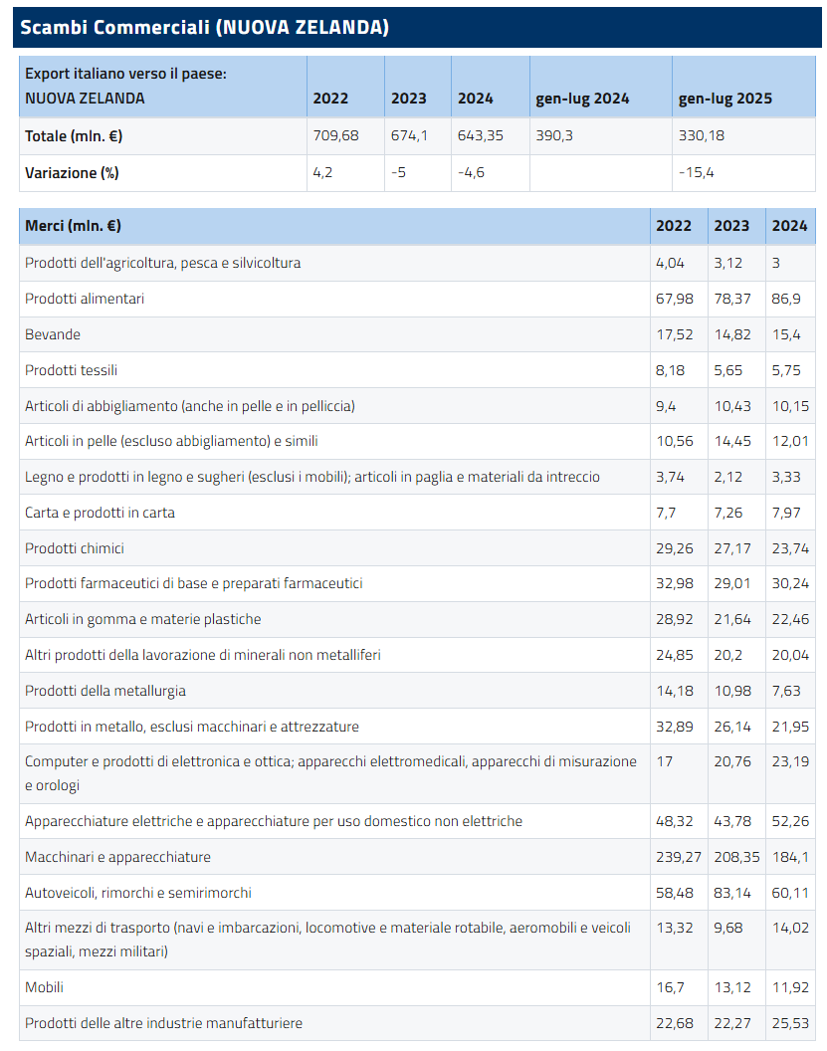
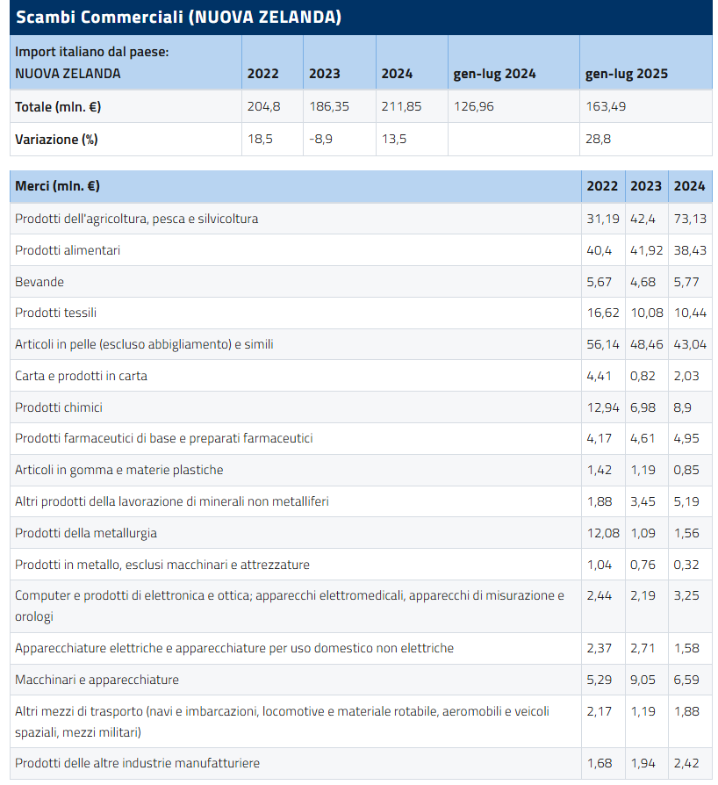
Fonte: Infomercati

Principali paesi che esportano in Nuova Zelanda
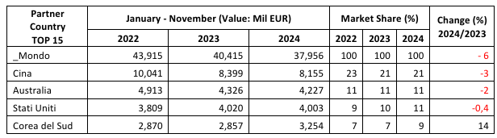

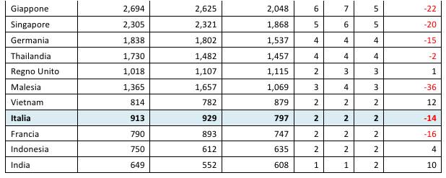
Fonte: Italian Trade Agency Sydney, Scheda Paese Nuova Zelanda, 2025

Principali paesi che importano dalla Nuova Zelanda
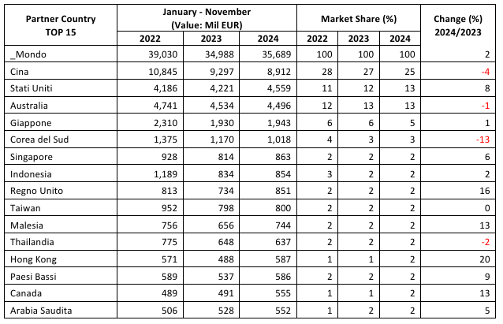
Fonte: Italian Trade Agency Sydney, Scheda Paese Nuova Zelanda, 2025

- INVESTIMENTI DIRETTI ESTERI

L’Unione Europea nel 2024 era il quinto investitore in Nuova Zelanda, rappresentando circa il 5% degli IDE totali.
Tra gli Stati Membri dell’UE, la Germania è il principale investitore, seguita da Francia, Lussemburgo, Svezia, Danimarca, Spagna, Italia (con un investimento di €152 milioni nel 2023) e Belgio.
Gli investimenti europei si concentrano principalmente nel settore dei servizi finanziari ed assicurativi (33% del totale); seguono il settore dei servizi professionali, scientifici e tecnici (17%); il settore manifatturiero (15%); il settore del commercio all’ingrosso (10%); mentre la restante parte degli investimenti riguarda una pluralità di altri settori (25%).

  - NORMATIVA IN MATERIA DI INVESTIMENTI ESTERI
In Nuova Zelanda vige l’Overseas Investment Act in materia di investimenti esteri.
È attualmente all’esame del Parlamento una riforma in senso più liberale di tale legislazione. Il provvedimento potrebbe essere approvato in via definitiva già entro la fine del 2025.
L’OIA divide gli investimenti in quattro categorie: “significant business assets”, “sensitive land”, “fishing quota” e “strategically important business”.
A supervisionare gli investimenti esteri è l’Overseas Investment Office (OIO), responsabile della valutazione delle domande di autorizzazione.
I tempi dell’OIO per la valutazione di una richiesta di autorizzazione variano in base al tipo di investimento e al percorso di richiesta.
L’OIO deve concedere l’autorizzazione per gli asset soggetti a screening (esclusi i terreni agricoli, le quote di pesca e i terreni residenziali) entro 15 giorni lavorativi, a meno che non vi siano ragionevoli motivi per ritenere che esista un rischio per l’interesse nazionale.
È richiesta una somma da versare, a titolo di deposito, al momento della presentazione di una domanda di autorizzazione, che può variare da 33.600 NZD a 141.900 NZD, a seconda del tipo e della complessità della transazione.
In generale, tutti gli investitori devono soddisfare l’”Investor Test”, per valutare le caratteristiche e capacità dell’investitore. Possono essere richiesti degli ulteriori test ossia il “Benefit Test” per dimostrare i benefici che l’investimento apporta alla Nuova Zelanda ed il “National Interest Test”, volto a tutelare gli interessi della nazione.

Esiste poi uno specifico visto dedicato agli investitori stranieri, l’”Active Investor Plus Visa”. Questi visti permettono di accedere ad un percorso specifico che consente a chi investe cospicuamente nell’economia neozelandese di ottenere la residenza.
Le più recenti modifiche a questo tipo di visto risalgono al 1° aprile 2025, con l’introduzione di due categorie, “Growth Category” e “Balanced Category”.
Nel primo caso è necessario un investimento di 5 milioni di NZD (possibile in forma di IDE oppure di fondi gestiti), per un periodo di investimento minimo di 3 anni ed un soggiorno di almeno 21 giorni su suolo neozelandese.
Per la seconda categoria è invece necessario un investimento di 10 milioni di NZD (possibile in forma di bond, azioni quotate, nuovi sviluppi immobiliari, sviluppi immobiliari commerciali o industriali esistenti, filantropia, IDE e fondi gestiti), per un periodo minimo di 5 anni ed un soggiorno di almeno 105 giorni su suolo neozelandese (che possono essere ridotti a 91 se si investono 11 milioni di NZD, a 77 se si investono 12 milioni di NZD, o a 63 se si investono 13 milioni di NZD).
Tra gennaio 2016 e giugno 2025 la maggior parte delle richieste europee per l’”Investor Visa” sono giunte da Germania, seguita da Francia, Austria, Olanda, Repubblica Ceca, Belgio, Polonia e Italia (che si è vista approvare 15 visti su 27 richieste).
In generale il tasso di approvazione per le richieste europee per l’Investor Visa si attesta attorno al 70%.
Di seguito si riporta il procedimento di screening degli investimenti.
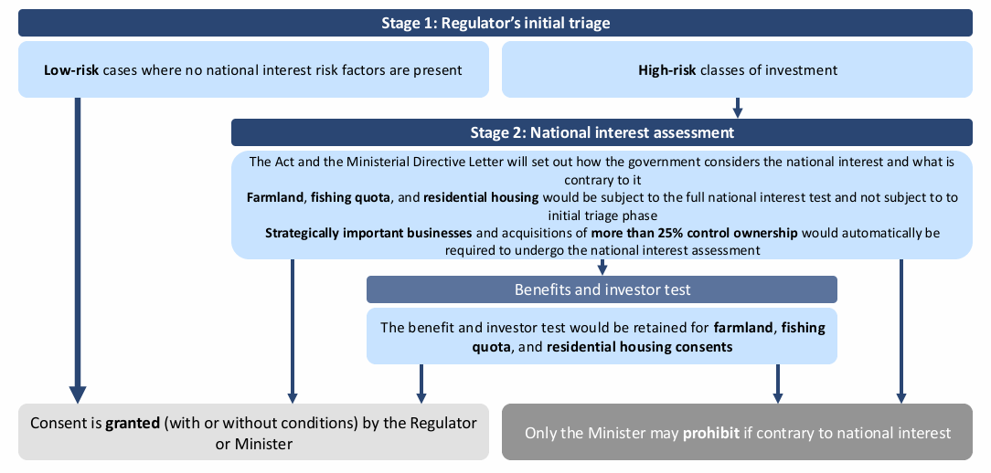
Fonte: Infomercati

  - Invest New Zealand
Invest New Zealand è l’agenzia del Governo neozelandese, istituita a luglio 2025 per promuovere e facilitare gli investimenti esteri in Nuova Zelanda (About us | Invest New Zealand).
Gli investimenti diretti esteri sono attualmente un fattore critico nella crescita economica del Paese e l’attuale Governo desidera non solo facilitare l’influsso di capitali, ma anche attrarre persone qualificate e talenti per rafforzare le conoscenze e capacità della Nuova Zelanda.
Questa agenzia funge da “ponte” tra gli investitori stranieri e le opportunità locali in quanto mette in contatto aziende globali con imprese neozelandesi, istituiti di ricerca o progetti che ricercano finanziamenti o competenze.
Gli investitori esteri possono inoltre richiedere di essere affiancati nella richiesta dell’Active Investor Plus Visa.

- SETTORI E OPPORTUNITÀ DI INVESTIMENTO PER LE IMPRESE ITALIANE

La Nuova Zelanda offre un panorama di opportunità di investimento estremamente diversificato, fondato su punti di forza consolidati e su settori emergenti ad alto potenziale. Il Paese può contare su risorse naturali abbondanti, know-how tecnologico avanzato e un impegno concreto verso la sostenibilità e l’economia circolare, fattori che ne consolidano il ruolo di hub strategico per investimenti innovativi.

  - ALLEVAMENTO E ACQUACOLTURA
Gli investimenti nelle produzioni locali di mangimi resilienti e sostenibili, unitamente a programmi di selezione genetica volti a incrementare l’efficienza, rappresentano leve fondamentali per rafforzare la competitività del settore. Parallelamente, il potenziamento delle capacità di ricerca e sviluppo e dell’expertise tecnica posiziona la Nuova Zelanda come leader globale nell’acquacoltura. Le strategie operative comprendono l’ampliamento degli allevamenti in mare aperto tramite sistemi di ormeggio avanzati, impianti a ricircolo (RAS) a terra e piattaforme galleggianti appositamente progettate. Questi interventi, integrati da imbarcazioni e chiatte dedicate, garantiscono resilienza e scalabilità delle operazioni.

  - RACCOLTA, TRASFORMAZIONE E LOGISTICA
La creazione di prodotti nutraceutici di alto valore, il miglioramento delle tecniche di congelamento per il trasporto marittimo e l’ottimizzazione dei processi di trasformazione consentono di prolungare la “shelf-life” e preservare la qualità per i mercati “premium”. L’efficienza della catena logistica è assicurata dallo sviluppo di infrastrutture per il trasporto aereo interno e per la gestione della catena del freddo, garantendo consegne rapide e sicure verso hub di export internazionali.

  - PRODUZIONE DI MATERIE PRIME E BIOENERGIA
L’espansione delle piantagioni forestali su terreni di qualità da bassa a media mira a soddisfare la domanda di biomassa legnosa e a generare benefici ecosistemici. Attraverso partnership con operatori forestali e incentivi governativi, è possibile aumentare l’offerta sostenibile di materie prime. La conversione di queste risorse in biocarburanti, mediante impianti collocati vicino ai centri di produzione, riduce i costi logistici e serve i settori dell’aviazione, del trasporto marittimo e del trasporto pesante. Tecnologie emergenti quali la pirolisi rapida e la conversione enzimatica assicurano una crescita scalabile, mentre l’utilizzo di sottoprodotti industriali favorisce la simbiosi tra bioenergia, risorse industriali e potenzialità geotermiche locali. Particolare attenzione è dedicata ai biocarburanti liquidi “drop-in”, che permettono di ridurre l’impiego di combustibili fossili sfruttando le infrastrutture esistenti.

  - PROTEINE ALTERNATIVE E AGRICOLTURA RIGENERATIVA
Il settore delle proteine alternative offre opportunità di investimento in prodotti vegetali e coltivati in laboratorio, in grado di soddisfare la crescente domanda di alimenti sostenibili ed etici. L’agricoltura rigenerativa, volta a migliorare la salute del suolo, ridurre gli sprechi e limitare l’impatto ambientale, risponde alle aspettative dei consumatori per trasparenza e sostenibilità. Tecnologie avanzate come l’agricoltura intelligente, la blockchain, l’agricoltura di precisione, insieme a strumenti basati su AI e big data, consentono di incrementare l’efficienza, la tracciabilità e la competitività sui mercati globali.

  - ECONOMIA CIRCOLARE, MATERIALI SOSTENIBILI E TRASPORTI
Innovazioni nella gestione dei rifiuti, trasformati in materiali di valore, e nello sviluppo di materiali bio-based e tecniche di riciclo chimico, contribuiscono a ridurre le emissioni e a creare opportunità di export. Nel settore dei trasporti, la promozione di veicoli elettrici e a idrogeno, delle batterie e dei sistemi di ricarica intelligenti, unita a soluzioni innovative per la connettività delle aree rurali, rafforza ulteriormente l’ecosistema industriale della Nuova Zelanda.

  - GREEN DATA CENTRE E SOLUZIONI DIGITALI
La disponibilità di energia rinnovabile e il clima favorevole rendono il Paese ideale per la realizzazione di data centre sostenibili. Questi centri, focalizzati sull’elaborazione di Large Language Model (LLM) e sull’ottimizzazione dei picchi di domanda, possono essere affiancati da soluzioni di intelligenza artificiale applicate all’agritech, alla sanità e alla manifattura, per automazione e analisi predittive. Il potenziamento delle infrastrutture energetiche e idriche, insieme al miglioramento della connettività sottomarina, consolida la posizione della Nuova Zelanda nell’economia globale dei dati.

  - OPPORTUNITÀ
La Nuova Zelanda si distingue come un Paese all’avanguardia nello sviluppo tecnologico ed ecosostenibile, proponendosi come hub privilegiato per investimenti esteri in settori innovativi. Particolarmente rilevante è l’attenzione rivolta alle tecnologie in grado di ridurre l’impatto ambientale delle attività agro-zootecniche: facilitare la collaborazione tra investitori internazionali e aziende locali che operano in questo ambito rappresenta una priorità politica ed economica del Paese.
Il settore agro-zootecnico neozelandese è riconosciuto a livello internazionale per l’eccellenza produttiva e per l’innovazione. La Nuova Zelanda vanta una consolidata esperienza nella produzione di beni primari e nell’allevamento di ovini finalizzato alla produzione di carni e lane pregiate, come la merino. Questa tradizione si accompagna a una continua sperimentazione di pratiche ambientali sostenibili, sostenuta da un quadro legislativo attento alla gestione responsabile delle risorse e da università e istituzioni scientifiche di elevato profilo nelle scienze biologiche.
La transizione energetica costituisce un ulteriore settore strategico per il Paese. La Nuova Zelanda è impegnata per esempio a incrementare significativamente la produzione di energia da fonti rinnovabili: energia geotermica, idroelettrica e biomasse costituiscono già una quota rilevante della produzione nazionale, mentre lo sviluppo di tecnologie innovative nel campo dell’eolico e del solare rappresenta un’opportunità concreta e promettente. Il governo ha recentemente annunciato nuovi piani per sviluppare l’energia geotermica (a tal fine è stato anche recentemente concluso un accordo con l’Islanda) e quella eolica off-shore.
Un ulteriore punto di forza risiede nel mercato finanziario, considerato solido, affidabile e sicuro per gli investitori esteri. La regolamentazione nazionale, chiara e prevedibile, semplifica l’avvio e la gestione di attività imprenditoriali, garantendo al contempo elevati standard di protezione degli investimenti. La Nuova Zelanda occupa posizioni di vertice nelle classifiche internazionali dedicate al rischio d’investimento, confermando la stabilità del contesto economico.
Infine, il governo neozelandese sta ponendo attenzione sempre maggiore agli investimenti pubblici in infrastrutture ed edilizia, incrementando i finanziamenti destinati alla costruzione di nuove infrastrutture e al potenziamento dei servizi pubblici, in particolare nelle aree in rapida espansione. Tali interventi mirano a superare le criticità legate alla rete stradale, al trasporto pubblico e all’offerta abitativa, includendo la ristrutturazione e il rinnovo di ospedali e scuole, con l’obiettivo di migliorare la qualità della vita e sostenere la crescita economica del Paese.
In sintesi, la Nuova Zelanda si conferma come un contesto fertile per innovazione tecnologica, sostenibilità ambientale e sicurezza degli investimenti, ponendosi come destinazione privilegiata per partner strategici e operatori internazionali.
Cogliere opportunità di investimento con la Nuova Zelanda potrebbe inoltre consentire alle imprese italiane di allargare i loro orizzonti verso le opportunità, in particolare nei settori delle infrastrutture marittime e della connettività, offerte dai Piccoli Stati Insulari del Pacifico, con cui la Nuova Zelanda intrattiene rapporti privilegiati.

  - OPPORTUNITÀ DIFESA
Il Governo neozelandese ha recentemente varato la “Strategia dell’industria della Difesa” (DIS) con l’obiettivo di promuovere la collaborazione fra difesa ed industria nazionale e favorire la creazione di un indotto produttivo che, nel garantire maggiore indipendenza nelle forniture, assicuri anche sviluppo economico, crescita delle esportazioni, maggiore capacità di innovazione tecnologica. La Strategia afferma la volontà di raddoppiare le spese per la difesa nell’arco dei prossimi otto anni, partendo da un investimento iniziale di 12 miliardi di dollari NZ nei prossimi quattro anni.
La DIS si basa su tre azioni fondamentali da realizzare nei prossimi quattro anni per dare al paese forze armate moderne, veloci e resilienti, rafforzando le capacità industriali neozelandesi:
- più approfondita conoscenza, da parte della Difesa, delle industrie e delle organizzazioni in grado di fornire capacità e servizi nel settore, sia attualmente che in futuro, e al tempo stesso promozione di una maggiore comprensione da parte delle imprese delle esigenze, delle priorità e dei rischi della Difesa neozelandese;
- collaborazione con l’industria e con i governi partner per sviluppare e testare capacità e servizi innovativi, sostenendo la crescita e la resilienza di una industria nazionale della Difesa;
- semplificazione delle procedure di approvvigionamento, con l’obiettivo di ridurre i tempi di consegna.

In questo quadro, il Piano prevede anche:
- collaborazione da parte dei principali fornitori, anche stranieri, con l’industria neozelandese per fornire e mantenere le capacità di difesa del paese;
- istituzione di un “acceleratore tecnologico”, con un investimento indicativo compreso tra 100 e 300 milioni di dollari NZ, grazie al quale il settore della Difesa collaborerà con quello delle tecnologie avanzate per lo sviluppo di innovazioni a uso militare per le Forze di Difesa della Nuova Zelanda (ma con potenziale anche per l’esportazione);
- creazione di nuove opportunità all’estero per le imprese neozelandesi, inclusa la promozione di tecnologie innovative locali presso partner internazionali;
- promozione prioritaria dell` “interoperabilità” con l’Australia.
Il settore spaziale ed aereonautico del paese sta crescendo velocemente, con un aumento dei ricavi del 53%, per un totale di 2,68 miliardi in cinque anni: l’obiettivo del Governo è raddoppiarne il valore entro il 2030, grazie anche all’allargamento della sua attività all’intelligenza artificiale, al monitoraggio della Terra e ad altri campi connessi.
Per quanto riguarda la cybersicurezza, in un momento caratterizzato dall’intensificazione delle minacce online, con dati recenti che segnalano come il 54% dei neozelandesi sia stato soggetto a minacce negli ultimi sei mesi (con perdite economiche stimate in almeno 1,6 miliardi di dollari nel solo 2024), il Governo ha varato diverse iniziative per rafforzare la resilienza digitale con investimenti combinati di oltre 800 milioni di dollari.
Rafforzare l’industria nazionale della difesa, anche attraverso la collaborazione con le industrie dei paesi “like minded”, costituisce ora per questo paese una priorità.

- PRINCIPALI CRITICITÀ

Per quanto la Nuova Zelanda abbia negli anni mantenuto una politica monetaria capace di garantire una certa stabilità, l'inflazione seguita alla pandemia Covid non si è ancora abbassata ai livelli auspicati. Inoltre, la crescita del GDP resta suscettibile a variazioni del flusso migratorio, che al momento è piuttosto volatile, e ad altri fattori.
L'alta probabilità di disastri naturali sul territorio neozelandese rappresenta un fattore di rischio per l'economia interna e per gli investimenti esteri, e rende necessari notevoli costi legati a misure preventive, coperture assicurative ed eventuale ricostruzione.
Le limitate dimensioni del mercato possono tradursi in uno scarso volume degli ordini rispetto ad altri mercati. Inoltre, la distanza dall’Europa incide notevolmente sui costi di spedizione.
Infine, la fluttuazione del tasso di cambio tra l’Euro ed il dollaro neozelandese influenza i costi delle importazioni, rendendo di conseguenza il prezzo finale dei beni importati più elevato rispetto a quello dei prodotti locali.

- RICERCA SCIENTIFICA E INNOVAZIONE IN NUOVA ZELANDA

  - GUIDA ALLE OPPORTUNITÀ PER LE AZIENDE ITALIANE
La Nuova Zelanda si trova oggi in una fase di profonda trasformazione del proprio sistema della ricerca scientifica, dell’innovazione e della tecnologia, un’evoluzione che sta ridefinendo radicalmente le sue capacità di generare conoscenza, attrarre investimenti, sostenere la crescita economica e sviluppare partnership internazionali ad alto valore aggiunto.
Il Paese ha storicamente costruito il proprio ecosistema della R&I attorno a università, Crown Research Institutes (CRI), centri di ricerca di eccellenza e piattaforme di collaborazione pubblico-private. Tuttavia, negli ultimi anni il governo neozelandese ha avviato un processo di riforma senza precedenti, con l’obiettivo di semplificare la governance, aumentare l’impatto della ricerca sull’economia e potenziare la capacità di innovazione in settori chiave, come la bioeconomia, le tecnologie avanzate, i materiali innovativi, l’intelligenza artificiale e le scienze ambientali.
Questi cambiamenti rappresentano per le imprese e gli enti di ricerca italiani un’opportunità unica di inserimento in un ecosistema scientifico flessibile, altamente collaborativo e aperto al contributo internazionale.
Sono già in essere numerose forme di collaborazione fra università ed enti di ricerca italiani e neozelandesi, sia grazie ad intese bilaterali sia grazie al programma Erasmus+, anche con scambi di studenti e ricercatori. Di particolare interesse sotto il profilo di future opportunità potrebbe essere la collaborazione nella ricerca sull’Antartide.

  - UN SISTEMA DELLA RICERCA IN EVOLUZIONE
La Nuova Zelanda sta introducendo una nuova architettura istituzionale basata sulla creazione di un organismo unico e centralizzato, Research Funding New Zealand (RFNZ), pensato per razionalizzare e rendere più trasparente l’allocazione dei fondi pubblici destinati alla ricerca.
Parallelamente, il Governo ha istituito un Consiglio di consulenza scientifica presso l’Ufficio del Primo Ministro, incaricato di fornire indirizzi strategici e supervisionare l’attuazione delle riforme.
Nell’ambito della digitalizzazione del sistema, è stato inoltre sviluppato il New Zealand Research Information System (NZRIS), una piattaforma nazionale che raccoglie dati su progetti, ricercatori, enti finanziatori e infrastrutture di ricerca, utile sia per l’analisi strategica che per facilitare le collaborazioni nazionali e internazionali.

  - NUOVE ISTITUZIONI, NUOVI POLI DI ECCELLENZA
Una delle trasformazioni più significative riguarda le storiche Crown Research Institutes, che verranno gradualmente riunite in tre nuove Public Research Organisations (PRO):
- Istituto per la Bioeconomia (NZ Institute for Bioeconomy Science), dedicato alle scienze agrarie, forestali, biotecnologiche e alla sostenibilità delle risorse naturali. È nato dalla fusione dei principali CRI del settore ed è destinato a diventare un polo di competenza internazionale nella bioeconomia circolare;
- Istituto per le Scienze della Terra e della Resilienza, focalizzato su rischi naturali, geoscienze, vulcanologia, cambiamenti climatici e gestione del territorio. Ha l’obiettivo di rafforzare la resilienza del Paese a terremoti e altri rischi naturali;
- Istituto per la Salute, le Scienze Forensi e le Tecnologie Biomediche, dedicato alla ricerca in ambito medico, genomico, diagnostico e alle tecnologie emergenti applicate alla salute pubblica.
Questa riorganizzazione mira a superare la frammentazione, creando poli più riconoscibili a livello globale e più attraenti per collaborazioni industriali e
accademiche.

  - PRIORITÀ SCIENTIFICHE E TECNOLOGICHE DELLA NUOVA ZELANDA
La strategia nazionale per la scienza e l’innovazione identifica una serie di priorità tematiche che guideranno gli investimenti pubblici nei prossimi anni. Tra le aree più rilevanti figurano: bioeconomia e biotecnologie; tecnologie avanzate e materiali ad alte prestazioni; intelligenza artificiale e digitalizzazione; scienze ambientali e ricerca sulle malattie infettive.

  - INIZIATIVE DI FINANZIAMENTO E SOSTEGNO ALL’INNOVAZIONE ED ALLA RICERCA
Il principale strumento nazionale di investimento è lo Strategic Science Investment Fund (SSIF), che sostiene piattaforme di ricerca di lungo periodo in campi ritenuti strategici per il Paese.
Le piattaforme finanziate (tecnologie dell’energia, scienza dei dati, spazio, sviluppo RNA, rischi naturali, malattie infettive) sono concepite come infrastrutture efficienti collegate tra loro.
Accanto alle risorse destinate alle università e ai centri pubblici, una quota crescente degli investimenti è rivolta al settore privato attraverso: fondi per start-up deep-tech; incentivi per la commercializzazione della ricerca; programmi di collaborazione industria-accademia e crediti fiscali per investimenti in R&D.
Il Paese sta anche sviluppando un quadro normativo più flessibile per la tecnologia genetica, con l’obiettivo di favorire innovazioni sicure ma rapide nell’ambito dell’agritech, della salute e della bioingegneria.
Un altro importante programma di finanziamenti per sostenere la cooperazione fra Unione Europea, i suoi Stati Membri e la Nuova Zelanda nel settore della ricerca e dell’innovazione, è Horizon Europe. Tale programma è nato per alimentare l'eccellenza scientifica e tecnologica dell'UE e rafforzare lo Spazio europeo della ricerca (SER); affrontare le priorità politiche, tra cui le transizioni verde e digitale e gli obiettivi di sviluppo sostenibile; incentivare la diffusione dell'innovazione, la competitività e la creazione di posti di lavoro. La Nuova Zelanda è il paese extraeuropeo che, al momento, ha tratto maggiore vantaggio dal programma, con 20 progetti di collaborazione approvati dall’UE. Di questi 20, 14 vedono la partecipazione di università o altre istituzioni di ricerca italiane.
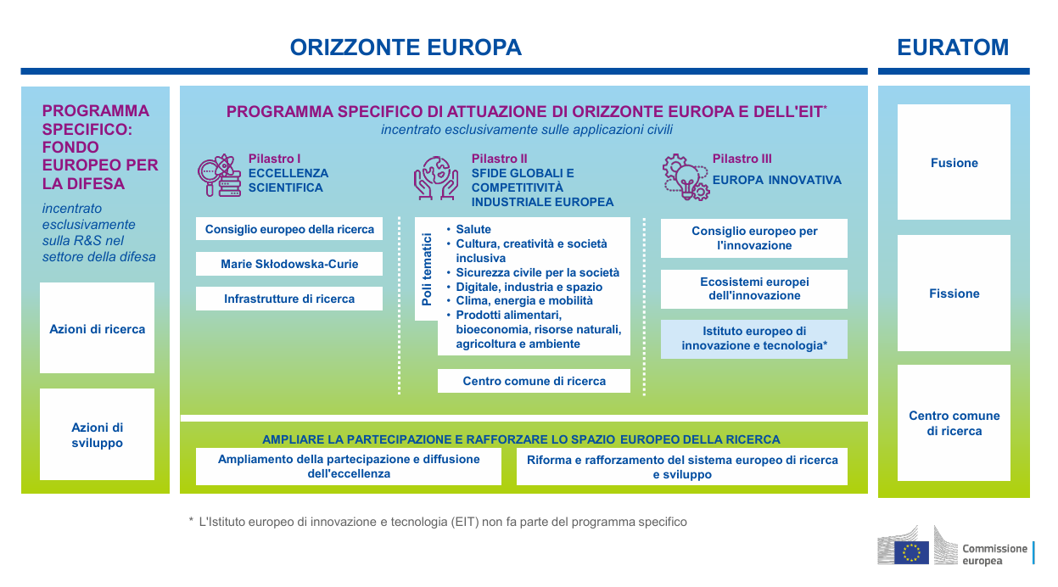
Fonte: Horizon Europe - Research and innovation - European Commission

La Nuova Zelanda è un paese associato al Secondo Pilastro: ricercatori ed organizzazioni neozelandesi possono far parte o guidare progetti Horizon Europe e ricevere fondi al pari delle controparti europee. È possibile ottenere maggiori dettagli ed informazioni in merito alle richieste di finanziamento attraverso il portale dei finanziamenti ed appalti della Commissione Europea (Horizon Europe - Research and innovation - European Commission)

  - INTEGRAZIONE DELLA CONOSCENZA MĀORI E MODELLI INCLUSIVI
Un elemento caratteristico dell’approccio neozelandese è l’integrazione della conoscenza Māori all’interno del sistema scientifico. Il fondo He Ara Whakahihiko sostiene progetti di ricerca guidati da organizzazioni indigene e iniziative che valorizzano approcci olistici e la relazione con ambiente e territorio.
Per le imprese internazionali, questo significa operare in un contesto che richiede sensibilità culturale, partenariati autentici, rispetto dei valori e delle visioni Māori.
Ciò rappresenta anche un’opportunità per sviluppare progetti innovativi con forte radicamento sociale.

  - CRITICITÀ NEL SETTORE DELLA RICERCA
Le opportunità offerte dalla Nuova Zelanda sono molte, ma il contesto presenta anche alcune sfide:
- transizione istituzionale: la riforma delle istituzioni scientifiche è in corso, quindi alcune procedure potrebbero risultare ancora in evoluzione;
- dimensioni del mercato: il Paese è piccolo e geograficamente isolato; spesso la collaborazione in R&D può però servire anche come ponte verso mercati asiatici o globali più ampi;
- necessità di partnership culturali: lavorare con enti Māori o con istituzioni accademiche richiede un approccio rispettoso, inclusivo e di co-progettazione;
- competitività internazionale: molti Paesi stanno investendo in settori simili; emergere in un contesto competitivo richiede strategie mirate.

  - CONCLUSIONI
La Nuova Zelanda sta ridefinendo il proprio sistema della ricerca e dell’innovazione con una visione moderna e orientata alla crescita. La centralizzazione dei finanziamenti, la creazione di nuovi poli di eccellenza, gli investimenti in tecnologie avanzate e la valorizzazione della conoscenza indigena costituiscono un mosaico coerente che mira a rafforzare la competitività del Paese nel mondo.
Per l’Italia, questo contesto rappresenta un ottimo scenario dove sviluppare la propria diplomazia della crescita: l’opportunità di collaborare con un Paese “like minded” dinamico, innovativo, altamente collaborativo, capace di offrire partnership scientifiche e industriali che uniscono ricerca di frontiera e applicazioni tecnologiche concrete.
Le imprese italiane che sapranno cogliere questi segnali potranno integrare capacità complementari, aprire nuovi mercati e partecipare a progetti internazionali strategici nei settori più promettenti dell’economia globale.

Si intende per significant business asset: - l’acquisizione di una partecipazione superiore al 25% in un’impresa (o l’aumento di una partecipazione esistente oltre determinate soglie di controllo) quando il corrispettivo pagato per la parte neozelandese dell’investimento supera i 100 milioni di NZD; - l’acquisizione di una partecipazione superiore al 25% in un’impresa (o l’aumento di una partecipazione esistente oltre determinate soglie di controllo) quando il valore degli asset neozelandesi supera i 100 milioni di NZD; - la costituzione di un’impresa in Nuova Zelanda quando la spesa totale prevista per l’avvio dell’impresa supera i 100 milioni di NZD; - l’acquisizione di beni (inclusi avviamento “goodwill” e altre attività immateriali) quando il corrispettivo pagato supera i 100 milioni di NZD; Gli investitori provenienti da alcuni Paesi che hanno accordi commerciali con la Nuova Zelanda beneficeranno di soglie monetarie più elevate, invece dell’attuale soglia standard di 100 milioni di NZD indicata sopra. Ad esempio, la soglia di 100 milioni di NZD aumenta a: - 200 milioni di NZD per determinati investitori non governativi provenienti da Paesi / territori doganali separati ma legati alla NZ da accordi internazionali; - 650 milioni di NZD per determinati investitori non governativi australiani per l’anno fino al 31 dicembre 2025 (con possibile adeguamento annuale).
Il “sensitive land” (terreno sensibile) comprende l’acquisto della proprietà assoluta (freehold) del terreno; L’acquisizione di un diritto di locazione a lungo termine (ossia 3 anni o più per terreni residenziali; 10 anni o più per terreni non residenziali), e l’’acquisizione di una partecipazione superiore al 25% (o l’aumento di una partecipazione esistente oltre determinate soglie di controllo) in un’entità che possiede o controlla terreno sensibile. Questi terreni sensibili sono stabiliti da regolamenti ed includono: - grandi aree non urbane, terreni non urbani con una superficie superiore a cinque ettari (inclusi i terreni agricoli); - terreni residenziali, terreni che, nel District Valuation Roll, hanno una categoria immobiliare classificata come “residential” o “lifestyle”; - altri tipi di terreno, terreni di determinate dimensioni che comprendono o confinano con aree di particolare rilevanza, ad esempio zone marine e costiere; fondali lacustri (lakebed); terreni classificati come riserve; terreni di significato storico; terreni destinati alla conservazione; terreni designati come Māori reservation; - isole: terreni situati su determinate isole specificate, con superficie superiore a 0,4 ettari.

